Year 9 Higher Mathswatch answers wc 29th June
- 100000 x 1.1⁴ = £146410
- a) 1350 b) 4% c) C
- £8934.34
- a) £38000 b) 3.5%
- 49$π cm$²
- 16$π$
- $\frac{33π}{100π}=33\%$
- $14π cm$
- 552.7cm
- a) 15 b) 6 c) -3
- 12
- i) x = 6 y = 9
ii) 20
iii) -5
b) -40
13) $\frac{x-2}{3}$
14) D
15) E
16) p(m - n)
17) $\frac{w+4-3b}{6}$
18) a) $1053 b) £250
19) a) £295.20 b) 1.39
20) a) Geneva b) £20
21) a) i) 5575 ii) 312.5 b)£345
22) a) Japan b) £38
23) a) 1.62 b) 1.56 c) Bill
24) 40$°$
25) a) T b) T c) F
26) a) F b) T c) F
27) B, C , A, B
28) F, F, T, T, T
29) 166$°$
30) 60$° Because…$All angles in an equilateral triangle are equal to 60˚ and alternate angles are equal.
31) a) Isosceles b) Angle BAC = 50˚ because alternate angles are equal, and angle ACB = 50˚ because angles in a triangle add up to 180˚.
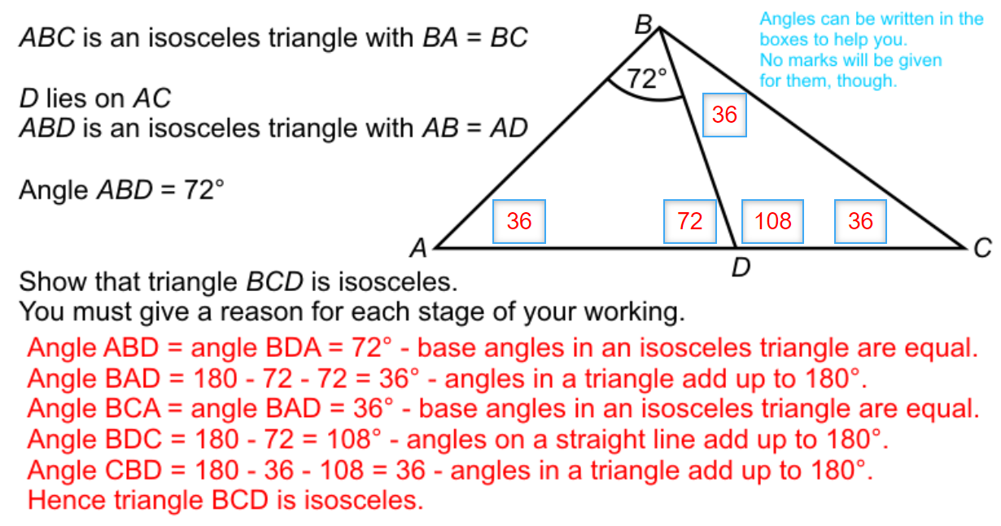
32)

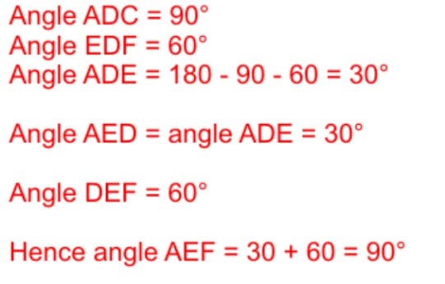
33)

34) 2.5mph
35) 300km
36) 8 m/s
37) C
38) a) 3.9 hours = 3 hours 54 mins = 7.24pm b) He will arrive later than 7.24
39) 1479g = 1.479kg
40) 48.6 km/h
41) 156/60 = 2.6 hours, 0.6 x 60 = 36mins = 2 hours 36 mins = 10.06am not before 10.00
42) Area of trap = 6+12 / 2 = 9 x 5 = 45 45 x 16 = 720 720 x 19.3 =13896 = 13.896kg

